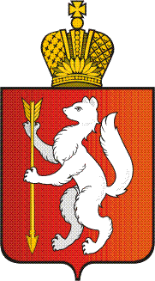  ПРАВИТЕЛЬСТВО  СВЕРДЛОВСКОЙ ОБЛАСТИ  МИНИСТЕРСТВО  ОБЩЕГО И ПРОФЕССИОНАЛЬНОГО ОБРАЗОВАНИЯ  СВЕРДЛОВСКОЙ ОБЛАСТИ  Малышева ул., д. 33, Екатеринбург, 620075  тел. (факс) (343) 312-00-04 (многоканальный)  E-mail: info.minobraz@egov66.ru, http://minobraz.egov66.ru |  | Руководителям органов местного самоуправления, осуществляющих управление в сфере образования  Руководителям государственных общеобразовательных организаций, подведомственных Министерству общего и профессионального образования Свердловской области
 |  | №
На № |  | от

О проведении всероссийской добровольной интернет-акции «Противопожарная безопасность»

Уважаемые руководители!

Министерство общего и профессионального образования Свердловской области информирует о проведении со 2 апреля по 22 мая 2019 года всероссийской добровольной интернет-акции «Противопожарная безопасность» (далее – акция). Участие в акции бесплатное.
Целевая аудитория – педагогические коллективы и обучающиеся общеобразовательных организаций Свердловской области.
Более подробная информация о проведении акции расположена на сайте: http://федеральныевести.рф/, а также в прилагаемом документе.
Просим обеспечить информирование и участие целевой аудитории в данной акции.

Приложение: | на 3 л. в 1 экз.

Заместитель Министра образования
и молодежной политики
Свердловской области Ю.Н. Зеленов

Ирина Валерьевна Ивонина
(343) 312-00-04 (доб. 032)

